Como ganhar dinheiro com nota fiscal: CPF na nota, créditos e sorteios

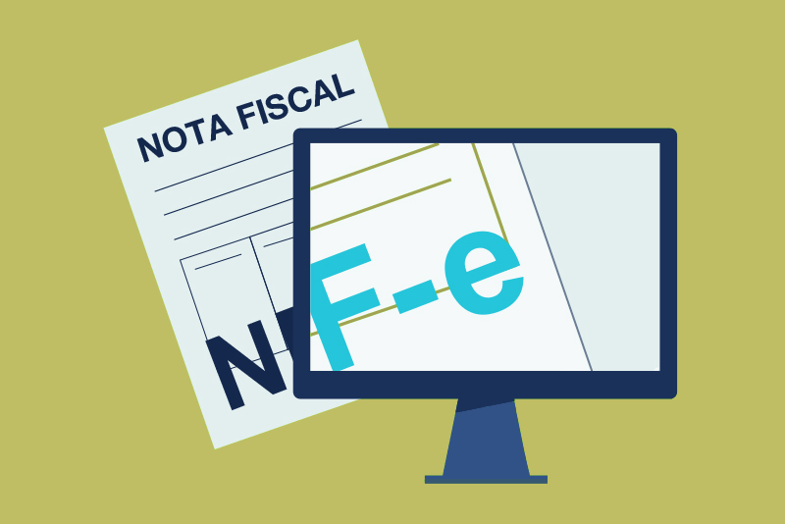
Você sabia que pedir CPF na nota fiscal pode gerar créditos, sorteios e até dinheiro de volta? Em vários estados do Brasil existem programas oficiais que devolvem parte dos impostos arrecadados em compras e ainda distribuem prêmios para quem participa.
Neste guia, você vai entender como ganhar dinheiro com nota fiscal, quais são os principais programas por estado, como resgatar os valores e quais cuidados tomar para não cair em golpe.

O que é nota fiscal e por que pedir CPF na nota?
A nota fiscal é o comprovante da sua compra. Ela ajuda a garantir seus direitos como consumidor e também é usada pelo governo para controlar impostos.
Muita gente tem receio de informar o CPF, mas secretarias de fazenda estaduais reforçam que colocar CPF na nota, por si só, não expõe o consumidor a fraudes — ainda assim, vale sempre proteger seus dados e usar canais oficiais.

Como ganhar dinheiro com nota fiscal: 2 caminhos principais

1) Programas oficiais “CPF na nota” (créditos e sorteios)
Em vários estados, ao pedir CPF na nota você acumula créditos e/ou participa de sorteios.
Exemplos:
- Nota Fiscal Paulista (SP): permite solicitar transferência de créditos para conta bancária e também pedir abatimento no IPVA (em período específico).
- Nota Paraná (PR): para participar dos sorteios mensais é preciso aderir ao regulamento; os prêmios podem ser depositados em conta ou usados para abater IPVA.
- Nota Premiada Bahia (BA): participa pedindo CPF na nota e acompanhando sorteios mensais e especiais conforme a campanha.
- Nota Legal (DF): o participante acumula créditos que podem ser usados para abatimento de tributos e também para resgate via depósito (conforme regras e calendário).
- Nota Fiscal Gaúcha (RS): além de sorteios, há ações como “Receita da Sorte” com prêmios instantâneos em certas modalidades/campanhas (regras variam).
Dica SEO: no seu artigo, mantenha a lista por estado e sempre recomende que o leitor confirme regras e prazos no site oficial do programa.

2) Cashback por nota fiscal (apps e campanhas)
Além dos programas estaduais, existem plataformas de cashback que, em algumas modalidades, permitem cadastrar nota fiscal (por exemplo, lendo QR Code ou informando a chave de acesso), de acordo com regras da campanha e elegibilidade.

Passo a passo: como começar a ganhar hoje
- Descubra se seu estado tem programa
Pesquise “CPF na nota + seu estado” e entre no site oficial da Secretaria da Fazenda.
- Faça o cadastro
Em geral, é gratuito: você cria login e confirma seus dados.
- Peça CPF na nota em toda compra
Mesmo em valores baixos. Em muitos programas, isso já gera bilhetes/registro para créditos e sorteios.
- Acompanhe créditos e bilhetes no app/site
No Nota Paraná, por exemplo, a participação nos sorteios exige adesão ao regulamento dentro do sistema.
- Resgate do jeito certo
No caso da Nota Fiscal Paulista, dá para solicitar transferência para conta corrente/poupança e também abatimento de IPVA em período específico, seguindo as exigências do sistema.

Dicas para aproveitar melhor (sem complicação)
- Crie o hábito: “CPF na nota” sempre.
- Baixe o app oficial do seu estado (quando existir) para acompanhar saldo e sorteios.
- Fique atento a prazos: alguns programas têm janelas específicas para indicar créditos (ex.: abatimento de tributos).
- Use o dinheiro com estratégia: priorize quitar juros caros, montar reserva ou organizar contas.

Atenção: golpes e práticas que você deve evitar
- Nunca pague para “liberar crédito”: programas oficiais e resgates legítimos não exigem Pix/depósito antecipado.
- Cuidado com links recebidos por WhatsApp/SMS: sempre acesse digitando o site oficial.
- Desconfie de “compra de notas fiscais”: além de ser um caminho comum para golpe, pode envolver uso indevido de documentos fiscais. Prefira sempre os programas oficiais e as plataformas conhecidas com regras claras.

FAQ (perguntas frequentes)
Dá para ganhar dinheiro só pedindo CPF na nota?
Sim — em estados com programas ativos, você pode acumular créditos e/ou concorrer a sorteios.
Qual programa dá dinheiro em SP?
A Nota Fiscal Paulista permite resgatar créditos via transferência bancária e também solicitar abatimento no IPVA em período específico.
Preciso guardar as notas?
É recomendável, principalmente até elas aparecerem no sistema/app do programa.
CPF na nota é perigoso?
Em geral, não. Secretarias de fazenda estaduais tratam como mito a ideia de que o CPF na nota “gera fraude automaticamente”, mas é essencial proteger senhas e usar só canais oficiais.

Conclusão
Nota fiscal não é só “papel da compra”: pode virar crédito, abatimento de impostos, sorteio e cashback, dependendo do seu estado e das regras do programa. O segredo é simples: cadastre-se no programa oficial, peça CPF na nota e acompanhe seus créditos com frequência.

